THIẾT KẾ HỆ THỐNG NETEVENT
Contents
CHƯƠNG 1: GIỚI THIỆU 2
1.1. Hiện trạng hệ thống 2
1.2. Các vấn đề cần giải quyết 3
1.3. Mục tiêu hệ thống 4
CHƯƠNG 2: YÊU CẦU HỆ THỐNG 5
2.1. Yêu cầu chức năng 5
2.1.1. Tiếp nhận và chuẩn hóa Profile 5
2.1.2. Xử lý dữ liệu KPI 5
2.1.3. Template & nội dung 5
2.1.4. Định tuyến & kênh gửi 5
2.1.5. Quản lý người nhận 6
2.1.6. Phê duyệt 6
2.1.7. Phát tán Notification 6
2.1.8. Quản lý cấu hình 7
2.1.9. Audit & truy vết 7
2.2. Yêu cầu phi chức năng 7
CHƯƠNG 3: THIẾT KẾ TỔNG THỂ (HIGH LEVEL DESIGN) 9
3.1. Thiết kế kiến trúc hệ thống 9
3.1.1. Mô hình kiến trúc tổng quan 9
3.1.2. Thiết kế luồng phê duyệt 10
3.2.3. Thiết kế phát tán đa kênh 11
3.2.4. Thiết kế Delivery Log 12
3.2.5. Kiểm soát dữ liệu và gửi trùng 12
3.2.6. Công nghệ đề xuất 13
3.3. Thiết kế Thành phần 14
3.3.1. Phân rã thành phần 14
3.3.2. Sơ đồ thành phần 16
3.3.3. Đặc tả các thành phần 16
3.3.4. Quan hệ giữa các thành phần 20
CHƯƠNG 4: THIẾT KẾ CHI TIẾT( LOW LEVEL DESIGN) 21
4.1. Cấu trúc hệ thống 21
4.2. Thiết kế luồng nghiệp vụ 22
4.2.1. Luồng nghiệp vụ tổng quát 22
4.2.2. Sơ đồ hoạt động 22
4.2.3. Luồng phát tán đa kênh 25
4.2.5. Transaction Consistency & Outbox/Inbox Pattern 26
4.3. Thiết kế cấu hình phần cứng và phần mềm 26
4.3.1. Sơ đồ cấu hình phần cứng/phần mềm 26
4.3.2. Cấu hình phần mềm đề xuất 27
4.4. Thiết kế cấu hình Network 29
4.4.1. Sơ đồ cấu hình Network 29
4.4.2. Ma trận kết nối 29
4.6. Đặc tả Database 30
4.6.1. Sơ đồ ERD 30
4.6.2. Danh sách Table theo nhóm 33
4.6.3. Tài liệu định nghĩa Table 33
4.6.4. Quan hệ và Constraint chính 47
4.6.5. Index Design 50
4.6.7. Thiết kế lưu Delivery Log 52
4.7. Thiết kế UI 53
4.7.1. Danh sách màn hình 53
4.7.2. Sơ đồ di chuyển màn hình 54
4.7.3. Thiết kế Layout tổng thể 54
4.7.4. Layout chi tiết các màn hình chính 55
4.8. API Design 56
4.8.1. Quy ước API 56
4.8.2. Danh sách API 57
4.8.3. Response và Error 60
4.8.4. DTO Contract và OpenAPI Specification 61
4.9. Message Queue & Event Design 65
4.9.1. Sơ đồ Message Queue & Event 65
4.9.2. Danh sách Topic/Queue 66
4.9.3. Profile Message 68
4.9.4. Delivery Task Message 69
4.9.5. Luồng Approve qua Event 71
4.9.6. Dead Letter Topic cho message lỗi 71

CHƯƠNG 1: GIỚI THIỆU

Hiện trạng hệ thống
Hiện tại, module nhắn tin báo cáo chất lượng mạng trên hệ thống netEvent đang được gắn cứng (hard-code) vào job tổng hợp dữ liệu báo cáo: ngay sau khi job hoàn tất bước tổng hợp số liệu KPI, hệ thống thực hiện luôn bước gửi tin nhắn trong cùng một khối xử lý.
Cụ thể, quy trình hiện tại vận hành như sau:
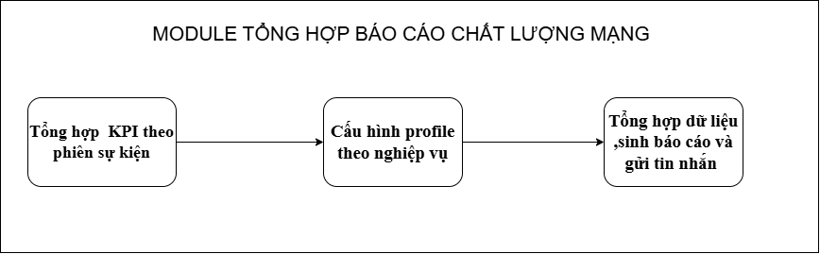
Hình 1.1: Quy trình vận hành hệ thống hiện nay
Tổng hợp dữ liệu KPI: thực hiện việc tổng hợp, đo đạc và tính toán các dữ liệu KPI của các cell phục vụ cho các phiên sự kiện
Cấu hình Profile theo nghiệp vụ. Với mỗi loại cảnh báo, lập trình viên khai báo một Profile với tên được đặt theo tiền tố quy ước để xác định loại báo cáo (ví dụ coverage_alert cho báo cáo mạng ngoài vùng phủ sóng). Profile này sẽ có tác dụng như một hồ sơ lưu lại các thông tin cấu hình, phục vụ cho quy trình tổng hợp dữ liệu báo cáo
Gắn cứng danh sách nghiệp vụ con vào Profile. Một Profile như coverage_alert được lập trình để tổng hợp dữ liệu từ nhiều nghiệp vụ con (business rule) khác nhau, mỗi nghiệp vụ truy vấn một bảng dữ liệu KPI riêng. Ví dụ với coverage_alert (Lỗi vùng phủ sóng/ lắp đặt) có 6 nghiệp vụ con đang được liên kết:
- Danh sách cell Overshoot
- Danh sách cell sai Azimuth và swap feeder
- Danh sách cell Twinbeam swap sợi quang
- Danh sách cell bị che chắn
- Danh sách trạm có góc 2 cell < 20 độ
- Danh sách cell có CQI <= 5
Khối Processor xử lý toàn bộ trong một khối thống nhất. Sau khi có danh sách Profile cần chạy, khối Processor thực hiện tuần tự: lấy dữ liệu KPI từ các bảng nghiệp vụ tương ứng → ghi và tạo file Excel thống kê → điền dữ liệu vào mẫu Template báo cáo → gọi service gửi tin nhắn tới danh sách người có thẩm quyền.

Các vấn đề cần giải quyết
STT | Vấn đề / Hạn chế hiện tại | Yêu cầu / Định hướng giải pháp
1 | Phụ thuộc vào job tổng hợp dữ liệu | Phân tách hai quá trình thành các module/service độc lập, hoạt động bất đồng bộ để giảm thiểu phụ thuộc và rủi ro ảnh hưởng dây chuyền.
2 | Logic gửi thông báo thiếu linh hoạt | Cho phép cấu hình động các quy tắc nghiệp vụ và điều kiện gửi tin từ bên ngoài mà không cần can thiệp source code.
3 | Chưa hỗ trợ đa kênh gửi linh hoạt | Hỗ trợ cấu hình chọn một hoặc nhiều kênh truyền thông (SMS, Email, OTT/chat nội bộ,...) cho từng loại cảnh báo và sẵn sàng tích hợp kênh mới trong tương lai.
4 | Cấu hình người nhận bị hạn chế | Cho phép thiết lập linh hoạt cá nhân hoặc nhóm người nhận tin tương ứng với từng loại cảnh báo trực tiếp từ cấu hình hệ thống.
5 | Chưa cấu hình được tần suất và thời gian gửi | Cung cấp tính năng thiết lập lịch trình, chu kỳ và tần suất gửi (theo mốc thời gian, định kỳ hoặc theo sự kiện/quy tắc nghiệp vụ).
6 | Thiếu quy trình phê duyệt trước khi gửi | Thiết lập quy trình gửi duyệt nội dung tới nhân sự phụ trách; chỉ phát tán thông báo diện rộng sau khi có xác nhận phê duyệt hợp lệ.

Mục tiêu hệ thống
Hạng mục | Mục tiêu & Cơ chế chính
Service nhắn tin cảnh báo tập trung | Tách rời nghiệp vụ gửi tin khỏi job tổng hợp; quản lý trọn vòng đời: Tiếp nhận → Xử lý → Tạo nội dung → Phê duyệt → Định tuyến → Phát tán → Giám sát.
Đa kênh phát tán | Gửi qua nhiều kênh cho từng loại cảnh báo; dễ mở rộng kênh mới mà không sửa logic lõi.
Cấu hình người nhận linh hoạt | Không hard-code danh sách nhận tin; cập nhật qua cấu hình hệ thống.
Cấu hình tần suất gửi | Tùy biến lịch gửi tin theo từng Profile/nghiệp vụ mà không sửa code.
Giảm phụ thuộc source code | Chuyển toàn bộ tham số nghiệp vụ thường xuyên thay đổi thành dữ liệu cấu hình để tránh re-deploy.
Khả năng truy vết | Lưu vết toàn bộ vòng đời cảnh báo để phục vụ tra soát và gỡ lỗi.

CHƯƠNG 2: YÊU CẦU HỆ THỐNG

2.1. Yêu cầu chức năng

2.1.1. Tiếp nhận và chuẩn hóa Profile
STT | Yêu cầu | Mô tả ngắn gọn
1 | Tiếp nhận Profile | Nhận Profile đến hạn theo chu kỳ cấu hình
2 | Validate Profile | Kiểm tra hợp lệ với danh mục đã đăng ký; sai → INVALID, dừng xử lý
3 | Chuẩn hóa Event | Chuyển thành Event nội bộ có metadata trước khi publish Kafka

2.1.2. Xử lý dữ liệu KPI
STT | Yêu cầu | Mô tả ngắn gọn
1 | Tra cứu Business Rule | Từ Profile tra profile_business_rule_mapping để lấy danh sách Rule
2 | Thứ tự thực thi | Chạy Rule theo execution_order
3 | Lấy cấu hình truy vấn | Lấythông tin cấu hình dữ liệu, câu lệnh thực thi lấy dữ liệu từ cấu hình Rule
4 | Truy vấn KPI | Chạy SQL tham số hóa lấy dữ liệu đã tổng hợp
5 | Xử lý độc lập | Lỗi 1 Rule không dừng cả Profile, log lỗi riêng
6 | Xây dựng Context | Gộp kết quả Rule, map theo template_field_key

2.1.3. Template & nội dung
STT | Yêu cầu | Mô tả ngắn gọn
1 | Quản lý Template | Cấu hình theo Profile & Channel
2 | Render Template | Điền Context vào Template
3 | Versioning | Quản lý phiên bản & trạng thái Template
4 | Sinh báo cáo | Tạo file báo cáo từ KPI cho Profile có yêu cầu

2.1.4. Định tuyến & kênh gửi
STT | Yêu cầu | Mô tả ngắn gọn
1 | Xác định Channel | Theo cấu hình Profile, có thể nhiều kênh
2 | Gửi đa kênh | SMS, Email, OTT/chat nội bộ…, gửi đồng thời
3 | Mở rộng Channel | Thêm kênh mới qua queue/worker, không đổi logic lõi
4 | Delivery Policy | Sau khi notification đã sẵn sàng gửi, Routing Engine hỗ trợ gửi ngay. Việc xác định Profile chạy lúc nào (SCHEDULED theo cron) thuộc trách nhiệm Business Service/Scheduler, ngoài phạm vi Notification Service.

2.1.5. Quản lý người nhận
STT | Yêu cầu | Mô tả ngắn gọn
1 | Quản lý Recipient | Thông tin liên hệ theo từng Channel
2 | Cấu hình người nhận | Gắn Profile với Recipient

2.1.6. Phê duyệt
STT | Yêu cầu | Mô tả ngắn gọn
3 | Gửi yêu cầu phê duyệt | Gửi yêu cầu phê duyệt tương tự như gửi nội dung lan tỏa
4 | Approve | Chuyển đổi trạng thái của Profile yêu cầu duyệt thành “DISABLE”, đồng thời trạng thái của Profile gửi tới người nhận lan tỏa sẽ chuyển về “ACTIVE”
5 | Reject | Toàn bộ quy trình gửi dữ liệu KPI của chu trình đó sẽ được bỏ qua, chờ tới chu trình gửi Profile tiếp theo

2.1.7. Phát tán Notification
STT | Yêu cầu | Mô tả ngắn gọn
1 | Tạo Delivery Task | Theo cặp (Channel × Recipient)
2 | Chống trùng | Không tạo task trùng cho cùng notification+channel+recipient
3 | Gửi song song | Các Channel xử lý độc lập, song song
4 | Theo dõi trạng thái | PENDING/SENDING/SENT/FAILED/DEAD_LETTER
5 | Cô lập lỗi kênh | Lỗi 1 kênh không ảnh hưởng kênh khác

2.1.8. Quản lý cấu hình
STT | Yêu cầu | Mô tả ngắn gọn
1 | Profile | Tên, trạng thái, Trigger Schedule (cron_expression — Business Service/Scheduler đọc để xác định thời điểm chạy)
2 | Business Rule | Mã nghiệp vụ, nguồn dữ liệu, SQL, trạng thái
3 | Mapping Profile–Rule | Thêm/xóa Rule khỏi Profile bằng cấu hình
4 | Channel | Thông tin, trạng thái, cấu hình kết nối
5 | Template | Nội dung, phiên bản, trạng thái
6 | Recipient | Recipient & Recipient Group
7 | Approval Policy | Người duyệt, timeout, chính sách xử lý

2.1.9. Audit & truy vết
STT | Yêu cầu | Mô tả ngắn gọn
1 | Audit Delivery | Channel, Recipient, thời gian, response code, kết quả lưu ở Delivery Log; liên kết Audit Log qua correlation_id

2.2. Yêu cầu phi chức năng
STT | Hạng mục | Yêu cầu ngắn gọn
01 | Availability | Notification Service đạt tối thiểu 99.5% uptime/tháng; lỗi/bảo trì service không làm gián đoạn job tổng hợp KPI của Business Service
02 | Reliability | Hạn chế mất Profile/Event/notification
03 | Fault Tolerance | Lỗi 1 Rule/Recipient/Channel không làm fail cả notification
04 | Idempotency | Áp dụng header Idempotency-Key cho API POST có nguy cơ tạo trùng; Consumer dùng Inbox pattern (processed_event) để chống xử lý Kafka message lặp
05 | Scalability | Event Processor, Routing Engine, Dispatcher, Channel Worker scale ngang độc lập theo Kafka consumer lag; mục tiêu throughput xác nhận theo capacity test/pilot
06 | Extensibility | Thêm Rule/Channel mới, ít sửa code lõi
07 | Data Integrity | Nội dung gửi đúng Context
08 | Security | API & callback Approval xác thực, phân quyền, chống giả mạo
09 | Auditability | Truy vết toàn vòng đời
10 | Maintainability | Tách trách nhiệm module, ưu tiên cấu hình
11 | Observability | Log, metric phục vụ monitoring
13 | Backward Compatibility | Chuyển đổi hệ thống mới ít ảnh hưởng hệ thống cũ

CHƯƠNG 3: THIẾT KẾ TỔNG THỂ (HIGH LEVEL DESIGN)

3.1. Thiết kế kiến trúc hệ thống

3.1.1. Mô hình kiến trúc tổng quan
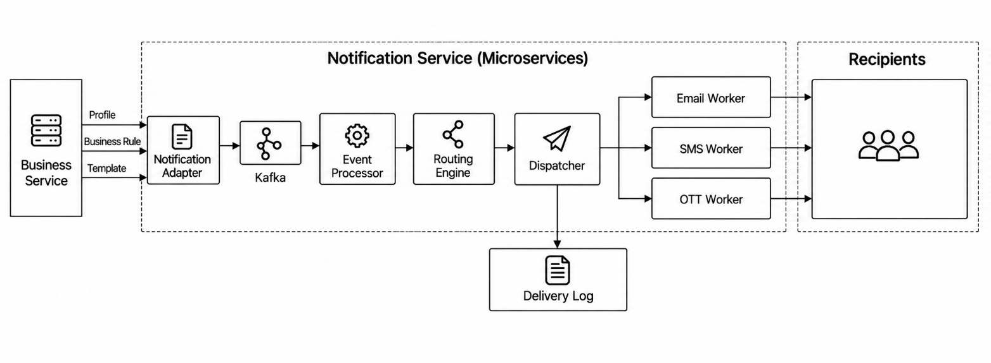

Hình 3.2.1. Mô hình kiến trúc tổng quan
Luồng chính: Business Service → Notification Adapter → Kafka → Event Processor → → Routing Engine → Message Dispatcher → Channel Worker → Người nhận
Thành phần | Chức năng
Business Service | Tổng hợp KPI và xác định Profile đến hạn xử lý.
Notification Adapter | Đọc Profile, Business Rule, Template kiểm tra tính hợp lệ, chuẩn hóa và gửi Profile Message vào Kafka.
Kafka | Trung gian truyền Profile Message theo cơ chế bất đồng bộ.
Event Processor | Tra Business Rule, lấy dữ liệu KPI, xây dựng Context và tạo nội dung thông báo.
Routing Engine | Xác định kênh gửi, người nhận/nhóm nhận và tần suất gửi.
Message Dispatcher | Tạo Delivery Task cho từng kênh và người nhận.
Channel Worker | Thực hiện gửi tin qua Email, SMS, OTT hoặc kênh khác.
Delivery Log DB | Chỉ lưu log của quá trình gửi tin; không lưu log toàn bộ hệ thống.

3.1.2. Thiết kế luồng phê duyệt

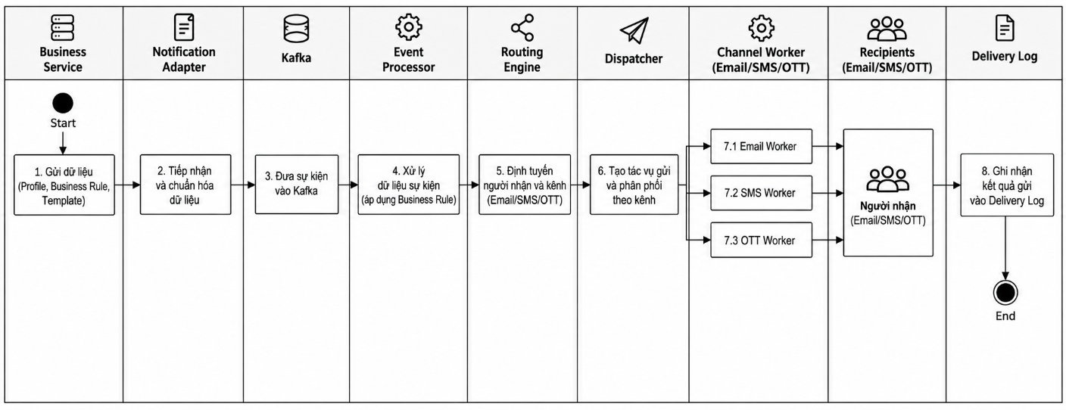

Hình 3.2.2 Sơ đồ luồng hoạt động
Bước | Thành phần | Hành động | Dữ liệu/Kết quả
1 | Business Service | Chuẩn bị và gửi dữ liệu đầu vào gồm Profile, Business Rule và Template sang Notification Adapter để kích hoạt quy trình xử lý và phát tán Notification. | Profile, Business Rule, Template
2 | Notification Adapter | Tiếp nhận dữ liệu từ Business Service, kiểm tra các trường bắt buộc, kiểm tra tính hợp lệ và chuẩn hóa dữ liệu sang định dạng message thống nhất của Notification Service. | Notification Event / Message chuẩn hóa
3 | Kafka (Message Broker) | Nhận message từ Notification Adapter và publish vào Kafka để tách biệt quá trình tiếp nhận với quá trình xử lý, cho phép Event Processor xử lý bất đồng bộ. | Kafka Message / Notification Event
4 | Event Processor | Consume message từ Kafka, xử lý dữ liệu sự kiện, áp dụng Business Rule, tổng hợp dữ liệu cần thiết và tạo Context phục vụ việc sinh nội dung Notification từ Template. Sau khi xử lý, chuyển dữ liệu sang Routing Engine. | Notification Content / Context
5 | Routing Engine | Tiếp nhận Notification đã được xử lý; xác định Recipient/Recipient Group và các Channel cần gửi theo cấu hình. Thực hiện ánh xạ Notification với người nhận và kênh tương ứng, sau đó tạo kết quả định tuyến. | Routing Result / Mapped Notification
6 | Dispatcher | Nhận Routing Result và phân rã thành các Delivery Task tương ứng với từng tổ hợp Notification × Channel × Recipient. Phân phối các task tới Email Worker, SMS Worker hoặc OTT Worker theo kênh tương ứng. | Delivery Task
7.1 | Email Worker | Tiếp nhận Delivery Task thuộc kênh Email và thực hiện gửi Notification tới người nhận thông qua hệ thống Email. Worker ghi nhận kết quả trả về của quá trình gửi. | Email Delivery Result
7.2 | SMS Worker | Tiếp nhận Delivery Task thuộc kênh SMS và thực hiện gửi Notification tới người nhận thông qua hệ thống SMS. Worker ghi nhận kết quả trả về của quá trình gửi. | SMS Delivery Result
7.3 | OTT Worker | Tiếp nhận Delivery Task thuộc kênh OTT và thực hiện gửi Notification tới người nhận thông qua hệ thống OTT/chat nội bộ. Worker ghi nhận kết quả trả về của quá trình gửi. | OTT Delivery Result
8 | Recipients / Delivery Log | Người nhận tiếp nhận Notification qua kênh tương ứng. Kết quả delivery được ghi vào Delivery Log, gồm Notification, người nhận, kênh gửi, thời điểm gửi, trạng thái, kết quả, thông tin lỗi và retry nếu có. Delivery Log chỉ phục vụ theo dõi quá trình delivery, không phải log toàn bộ hệ thống. Sau khi ghi nhận kết quả, luồng xử lý kết thúc. | Delivery Log / Delivery Status → End

3.2.3. Thiết kế phát tán đa kênh

Kênh | Thành phần xử lý | Mô tả
Email | Email Worker | Gửi email tới địa chỉ người nhận.
SMS | SMS Worker | Gửi SMS tới số điện thoại người nhận.
OTT/Chat nội bộ | OTT Worker | Gửi tin qua hệ thống OTT/chat tích hợp.
Kênh mới | Worker mới | Bổ sung queue/topic và worker tương ứng, không thay đổi luồng lõi.

3.2.4. Thiết kế Delivery Log
Delivery Log chỉ được tạo trong giai đoạn phát tán/gửi tin. Các bước đọc Profile, xử lý KPI, tạo nội dung và định tuyến không ghi vào Delivery Log.
Thông tin | Mục đích
notification_id / task_id | Định danh notification hoặc Delivery Task.
channel | Kênh thực hiện gửi.
recipient | Người nhận thực tế.
send_time | Thời điểm gửi.
status | PROCESSING / SUCCESS / FAILED / TIMEOUT — trạng thái của từng lần gửi (attempt). Trạng thái tổng thể PENDING / SENDING / SENT / FAILED / DEAD_LETTER thuộc notifications_task.
response_code / error | Kết quả phản hồi hoặc nguyên nhân lỗi.
retry_count | Số lần retry đã thực hiện cho Delivery Task; mỗi lần thử gửi được ghi thành một Delivery Log/attempt riêng.

3.2.5. Kiểm soát dữ liệu và gửi trùng
Đối tượng | Quy tắc kiểm soát
Profile | Profile phải tồn tại, hợp lệ và đang hoạt động tại thời điểm Business Service gửi sang Notification Adapter. Profile không hợp lệ hoặc không còn hiệu lực không được tiếp tục publish vào Kafka.
Profile Event | Notification Adapter chuẩn hóa Profile trước khi publish. Mỗi yêu cầu gửi phải có định danh phù hợp để các thành phần phía sau có thể nhận biết và tránh xử lý lặp cùng một sự kiện.
Kafka Message | Message được xử lý theo cơ chế bất đồng bộ. Event Processor phải đảm bảo việc consume lại cùng một message không làm phát sinh nhiều Notification hoặc Delivery Task trùng nhau.
Notification Content | Event Processor xử lý dữ liệu của Profile và tạo nội dung Notification một lần cho mỗi lần thực hiện hợp lệ. Việc xử lý lại do retry không được tạo thêm một luồng gửi độc lập cho cùng yêu cầu.
Routing Result | Routing Engine xác định Channel và Recipient/Recipient Group từ dữ liệu đã xử lý. Các cặp Channel × Recipient trùng nhau trong cùng một Notification phải được loại bỏ trước khi chuyển sang Message Dispatcher.

3.2.6. Công nghệ đề xuất
Thành phần | Công nghệ
Notification Adapter | Java Spring Boot
Event Broker / Channel Queue | Apache Kafka
Event Processor | Java Spring Boot + Spring Kafka
Query Executor | JDBC Template hoặc MyBatis
Routing Engine | Java Spring Boot
Template / Excel | FreeMarker hoặc Handlebars + Apache POI
Database | PostgreSQL
Channel Worker | Java hoặc Node.js tùy kênh tích hợp

3.3. Thiết kế Thành phần

3.3.1. Phân rã thành phần
Thiết kế phân biệt Logical Component và Deployable Unit (service triển khai độc lập trên hạ tầng).
Logical Component | Deployable Unit
Notification Adapter | notification-adapter
Business Rule Resolver, Query Executor, Template Engine | event-processor
Routing Engine | routing-service
Message Dispatcher | dispatcher-service
Email Worker | email-worker
SMS Worker | sms-worker
OTT Worker | ott-worker
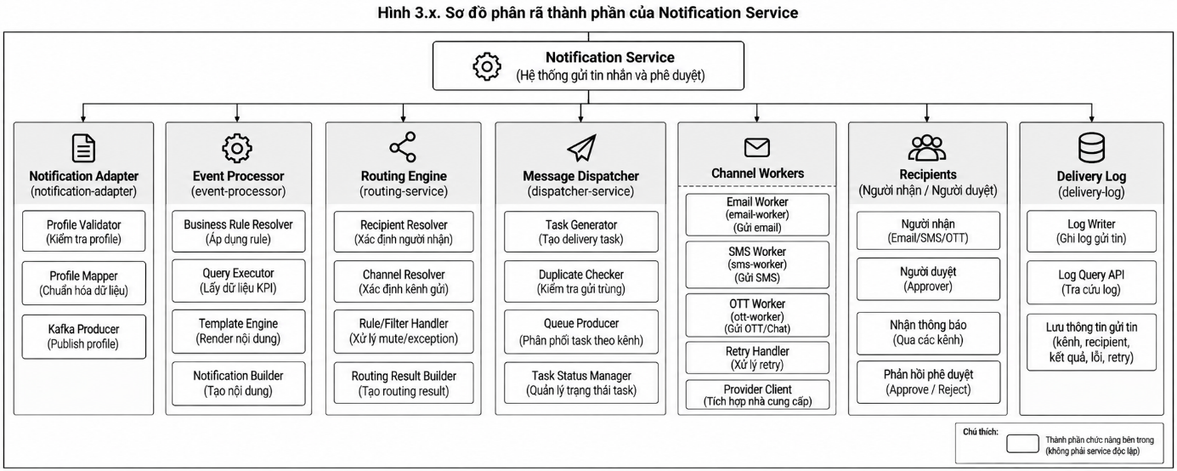

STT | Thành phần | Chức năng chính
1 | Notification Adapter | Tiếp nhận dữ liệu Profile, Business Rule và Template từ Business Service; kiểm tra tính hợp lệ, chuẩn hóa dữ liệu và chuyển thành message theo định dạng thống nhất trước khi publish vào Kafka.
2 | Kafka (Message Broker) | Đóng vai trò message broker trung gian; tiếp nhận message từ Notification Adapter, lưu trữ tạm thời và phân phối message để Event Processor xử lý theo cơ chế bất đồng bộ.
3 | Event Processor | Consume message từ Kafka; xử lý dữ liệu sự kiện, áp dụng Business Rule, tổng hợp Context và sử dụng Template để tạo nội dung Notification. Kết quả xử lý được chuyển sang Routing Engine.
4 | Routing Engine | Tiếp nhận Notification đã được xử lý; xác định Recipient/Recipient Group và Channel cần gửi; áp dụng các rule/filter liên quan như trạng thái nhận, mute hoặc exception nếu có; sau đó tạo Routing Result và chuyển sang Dispatcher.
5 | Dispatcher | Tiếp nhận Routing Result; phân rã thành các Delivery Task theo từng tổ hợp Notification × Channel × Recipient, kiểm soát việc tạo task và phân phối task tới Channel Worker tương ứng.
6 | Channel Workers | Gồm Email Worker, SMS Worker và OTT Worker. Mỗi Worker xử lý độc lập Delivery Task của kênh tương ứng, gọi Provider/hệ thống gửi tin để chuyển Notification tới Recipient, nhận kết quả gửi và thực hiện retry khi thất bại theo chính sách cấu hình.
7 | Recipients | Bao gồm các người nhận Notification. Recipient tiếp nhận thông báo thông qua một hoặc nhiều kênh đã được cấu hình như Email, SMS hoặc OTT. Recipient không tham gia luồng phê duyệt và không gửi trạng thái xử lý ngược về Business Service.
8 | Delivery Log | Ghi nhận thông tin của quá trình delivery Notification tới Recipient, bao gồm Notification, Channel, Recipient, thời điểm gửi, trạng thái gửi, kết quả, lỗi và thông tin retry nếu có. Delivery Log phục vụ theo dõi và tra soát quá trình delivery, không phải Audit Log của toàn bộ hệ thống.

3.3.2. Sơ đồ thành phần

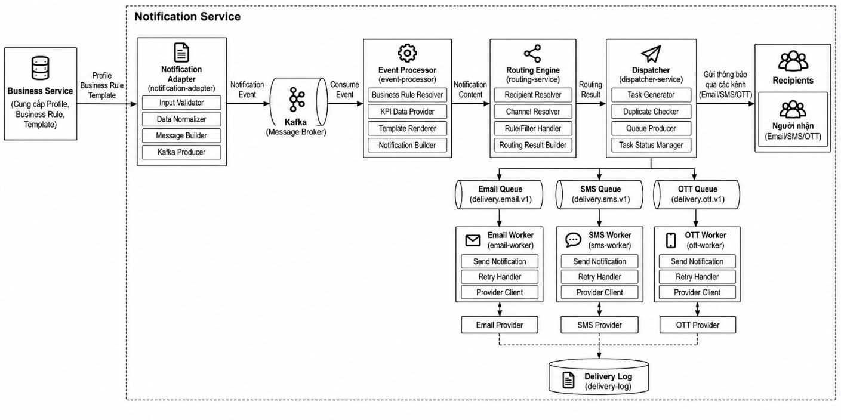

3.3.3. Đặc tả các thành phần
Thành phần | Trách nhiệm | Đầu vào | Đầu ra | Phụ thuộc
Business Service | Cung cấp dữ liệu đầu vào cho Notification Service gồm Profile, Business Rule và Template để kích hoạt quá trình tạo và phát tán Notification. | Dữ liệu nghiệp vụ | Profile, Business Rule, Template | Notification Adapter
Notification Adapter | Tiếp nhận Profile, Business Rule và Template từ Business Service; kiểm tra tính hợp lệ, chuẩn hóa dữ liệu, xây dựng Notification Event và publish vào Kafka. | Profile, Business Rule, Template | Notification Event | Business Service, Kafka
Kafka (Message Broker) | Tiếp nhận Notification Event từ Notification Adapter và cung cấp cơ chế truyền message bất đồng bộ tới Event Processor. | Notification Event | Kafka Message / Notification Event | Notification Adapter, Event Processor
Event Processor | Consume Notification Event từ Kafka; áp dụng Business Rule, lấy dữ liệu KPI, render Template và xây dựng nội dung Notification hoàn chỉnh trước khi chuyển sang Routing Engine. | Notification Event | Notification Content | Kafka, Business Rule Resolver, KPI Data Provider, Template Renderer
Business Rule Resolver | Xác định và áp dụng Business Rule tương ứng với dữ liệu của Profile phục vụ quá trình xử lý Notification. | Profile, Business Rule | Rule Processing Result | Event Processor
KPI Data Provider | Cung cấp dữ liệu KPI cần thiết theo Business Rule và thông tin trong Profile để xây dựng Context cho Notification. | Rule/Query Parameters | KPI Data | KPI Data Source
Template Renderer | Render Template dựa trên Context và dữ liệu KPI để tạo nội dung Notification. Đây là module chức năng bên trong Event Processor, không phải service triển khai độc lập. | Template, Context, KPI Data | Rendered Content | Event Processor
Notification Builder | Tổng hợp kết quả xử lý và nội dung đã render để xây dựng Notification Content hoàn chỉnh trước khi chuyển sang Routing Engine. | Rendered Content, Context | Notification Content | Event Processor, Template Renderer
Routing Engine | Tiếp nhận Notification Content; xác định Recipient/Recipient Group và Channel; áp dụng Rule/Filter liên quan và xây dựng kết quả định tuyến. | Notification Content | Routing Result | Recipient Resolver, Channel Resolver, Rule/Filter Handler
Recipient Resolver | Xác định người nhận hoặc nhóm người nhận phù hợp với Notification dựa trên Profile và cấu hình. | Notification Content, Profile | Recipient List | Recipient Configuration
Channel Resolver | Xác định các kênh cần sử dụng cho từng Recipient như Email, SMS hoặc OTT. | Recipient List, Configuration | Channel List | Channel Configuration
Rule/Filter Handler | Áp dụng các điều kiện lọc như trạng thái nhận, mute, exception hoặc các quy tắc định tuyến khác nếu có. | Recipient/Channel Data | Filtered Routing Data | Routing Configuration
Routing Result Builder | Tổng hợp Recipient, Channel và kết quả Rule/Filter thành Routing Result hoàn chỉnh. | Filtered Routing Data | Routing Result | Routing Engine
Dispatcher | Tiếp nhận Routing Result; tạo Delivery Task theo từng tổ hợp Notification × Channel × Recipient, kiểm tra gửi trùng, quản lý trạng thái task và đưa task vào queue tương ứng. | Routing Result | Delivery Task | Email Queue, SMS Queue, OTT Queue
Email/SMS/OTT Queue | Lưu trữ và phân phối Delivery Task theo từng Channel, giúp Dispatcher và Channel Worker xử lý bất đồng bộ và độc lập. | Delivery Task | Channel-specific Delivery Task | Dispatcher, Channel Workers
Email Worker | Consume Email Delivery Task; gọi Email Provider để gửi Notification và thực hiện retry khi cần. | Email Delivery Task | Email Send Result | Email Queue, Email Provider, Delivery Log
SMS Worker | Consume SMS Delivery Task; gọi SMS Provider để gửi Notification và thực hiện retry khi cần. | SMS Delivery Task | SMS Send Result | SMS Queue, SMS Provider, Delivery Log
OTT Worker | Consume OTT Delivery Task; gọi OTT Provider để gửi Notification và thực hiện retry khi cần. | OTT Delivery Task | OTT Send Result | OTT Queue, OTT Provider, Delivery Log
Email/SMS/OTT Provider | Cung cấp hạ tầng/kết nối bên ngoài để Channel Worker thực hiện việc phát Notification qua kênh tương ứng. | Send Request | Send Result | Channel Worker
Recipients | Là người nhận cuối cùng của Notification. Tiếp nhận thông báo qua một hoặc nhiều kênh được xác định như Email, SMS hoặc OTT. | Notification | Notification được tiếp nhận | Email/SMS/OTT Channel
Delivery Log | Lưu thông tin của quá trình gửi Notification, gồm Notification, Channel, Recipient, thời điểm gửi, trạng thái, kết quả, lỗi và retry. Chỉ phục vụ theo dõi/tra soát delivery, không phải Audit Log toàn hệ thống. | Send Result / Delivery Attempt | Delivery Record | Channel Workers / Providers

3.3.4. Quan hệ giữa các thành phần
Thành phần nguồn | Thành phần đích | Dữ liệu trao đổi | Hình thức
Business Service | Notification Adapter | Profile + Business Rule + Template | API / Trigger
Notification Adapter | Kafka | Notification Event | Bất đồng bộ (Kafka)
Kafka | Event Processor | Notification Event | Bất đồng bộ (Kafka)
Event Processor | Business Rule Resolver | Profile + Business Rule / thông tin nghiệp vụ | Nội bộ
Business Rule Resolver | Event Processor | Rule Processing Result | Nội bộ
Event Processor | KPI Data Provider | Rule/Query Parameters | Nội bộ
KPI Data Provider | KPI Data Source | Yêu cầu lấy dữ liệu KPI | Database/API tùy nguồn
KPI Data Source | KPI Data Provider | KPI Data | Database/API tùy nguồn
KPI Data Provider | Event Processor | KPI Data | Nội bộ
Event Processor | Template Renderer | Template + Context + KPI Data | Nội bộ
Template Renderer | Event Processor / Notification Builder | Rendered Content | Nội bộ
Notification Builder | Event Processor | Notification Content | Nội bộ
Event Processor | Routing Engine | Notification Content | Service Communication
Routing Engine | Recipient Resolver | Notification Content + Profile | Nội bộ
Recipient Resolver | Routing Engine | Recipient / Recipient Group | Nội bộ
Routing Engine | Channel Resolver | Recipient + Channel Configuration | Nội bộ
Channel Resolver | Routing Engine | Channel List (Email/SMS/OTT) | Nội bộ
Routing Engine | Rule/Filter Handler | Recipient + Channel Data | Nội bộ
Rule/Filter Handler | Routing Engine | Filtered Routing Data | Nội bộ
Routing Engine | Routing Result Builder | Recipient + Channel + Filter Result | Nội bộ
Routing Result Builder | Routing Engine | Routing Result | Nội bộ
Routing Engine | Dispatcher | Routing Result | Service Communication
Dispatcher | Email Queue | Email Delivery Task | Bất đồng bộ
Dispatcher | SMS Queue | SMS Delivery Task | Bất đồng bộ
Dispatcher | OTT Queue | OTT Delivery Task | Bất đồng bộ
Email Queue | Email Worker | Email Delivery Task | Bất đồng bộ
SMS Queue | SMS Worker | SMS Delivery Task | Bất đồng bộ
OTT Queue | OTT Worker | OTT Delivery Task | Bất đồng bộ
Email Worker | Email Provider | Email Content + Recipient Information | Provider API
SMS Worker | SMS Provider | SMS Content + Recipient Information | Provider API
OTT Worker | OTT Provider | OTT Content + Recipient Information | Provider API
Email Provider | Recipients | Email Notification | Email
SMS Provider | Recipients | SMS Notification | SMS
OTT Provider | Recipients | OTT Notification | OTT
Email/SMS/OTT Worker | Delivery Log | Delivery Attempt + Send Result + Error + Retry Information | Ghi log

CHƯƠNG 4: THIẾT KẾ CHI TIẾT( LOW LEVEL DESIGN)

4.1. Cấu trúc hệ thống

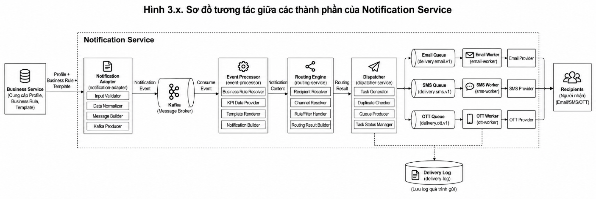
Hình 4.1. Sơ đồ cấu trúc tổng thể của Notification Service

4.2. Thiết kế luồng nghiệp vụ
Luồng nghiệp vụ được thiết kế theo hướng event-driven và bất đồng bộ. Một chu kỳ xử lý bắt đầu khi Business Service xác định Profile đến hạn, sau đó Profile được chuyển qua Notification Service để xử lý nội dung, định tuyến và phát tán qua các kênh Email/SMS/OTT.

4.2.1. Luồng nghiệp vụ tổng quát

4.2.2. Sơ đồ hoạt động
Bước | Thành phần | Xử lý | Kết quả
1 | Business Service | Cung cấp dữ liệu đầu vào phục vụ quá trình tạo và gửi Notification, bao gồm Profile, Business Rule và Template. | Profile + Business Rule + Template
2 | Notification Adapter | Tiếp nhận dữ liệu từ Business Service; kiểm tra tính hợp lệ, chuẩn hóa dữ liệu và xây dựng message theo định dạng của Notification Service. | Notification Event
3 | Notification Adapter / Kafka | Publish Notification Event vào Kafka để tách biệt quá trình tiếp nhận và xử lý phía sau theo cơ chế bất đồng bộ. | Notification Event trên Kafka
4 | Event Processor | Consume Notification Event từ Kafka; xác định và áp dụng Business Rule, lấy dữ liệu KPI cần thiết, tạo Context, render Template và xây dựng nội dung Notification hoàn chỉnh. | Notification Content
5 | Routing Engine | Tiếp nhận Notification Content; xác định Recipient/Recipient Group, Channel tương ứng và áp dụng các Rule/Filter cần thiết để xây dựng kết quả định tuyến. | Routing Result
6 | Dispatcher | Tiếp nhận Routing Result; tạo các Delivery Task theo từng tổ hợp Notification × Channel × Recipient, kiểm tra gửi trùng và quản lý trạng thái task. | Delivery Task
7 | Dispatcher / Channel Queue | Phân phối Delivery Task vào queue tương ứng với từng kênh: Email Queue, SMS Queue hoặc OTT Queue. | Task trên Channel Queue
8 | Channel Worker | Email Worker, SMS Worker hoặc OTT Worker consume Delivery Task từ queue tương ứng và chuẩn bị yêu cầu gửi tới Provider. Khi gửi thất bại, Worker thực hiện retry theo chính sách cấu hình. | Send Request / Delivery Attempt
9 | Email/SMS/OTT Provider | Provider tiếp nhận yêu cầu từ Channel Worker và thực hiện phát Notification thông qua hạ tầng của kênh tương ứng. | Send Result
10 | Recipients | Người nhận tiếp nhận Notification thông qua một hoặc nhiều kênh đã được Routing Engine xác định như Email, SMS hoặc OTT. | Notification được chuyển tới Recipient
11 | Delivery Log | Ghi nhận thông tin quá trình delivery gồm Notification, Channel, Recipient, thời điểm gửi, trạng thái, kết quả, lỗi và thông tin retry nếu có. | Delivery Record
12 | Hệ thống | Hoàn tất xử lý Delivery Task khi gửi thành công hoặc khi đã xử lý hết các trường hợp retry theo chính sách. Các task của từng Channel/Recipient được xử lý độc lập. | Kết thúc chu kỳ delivery

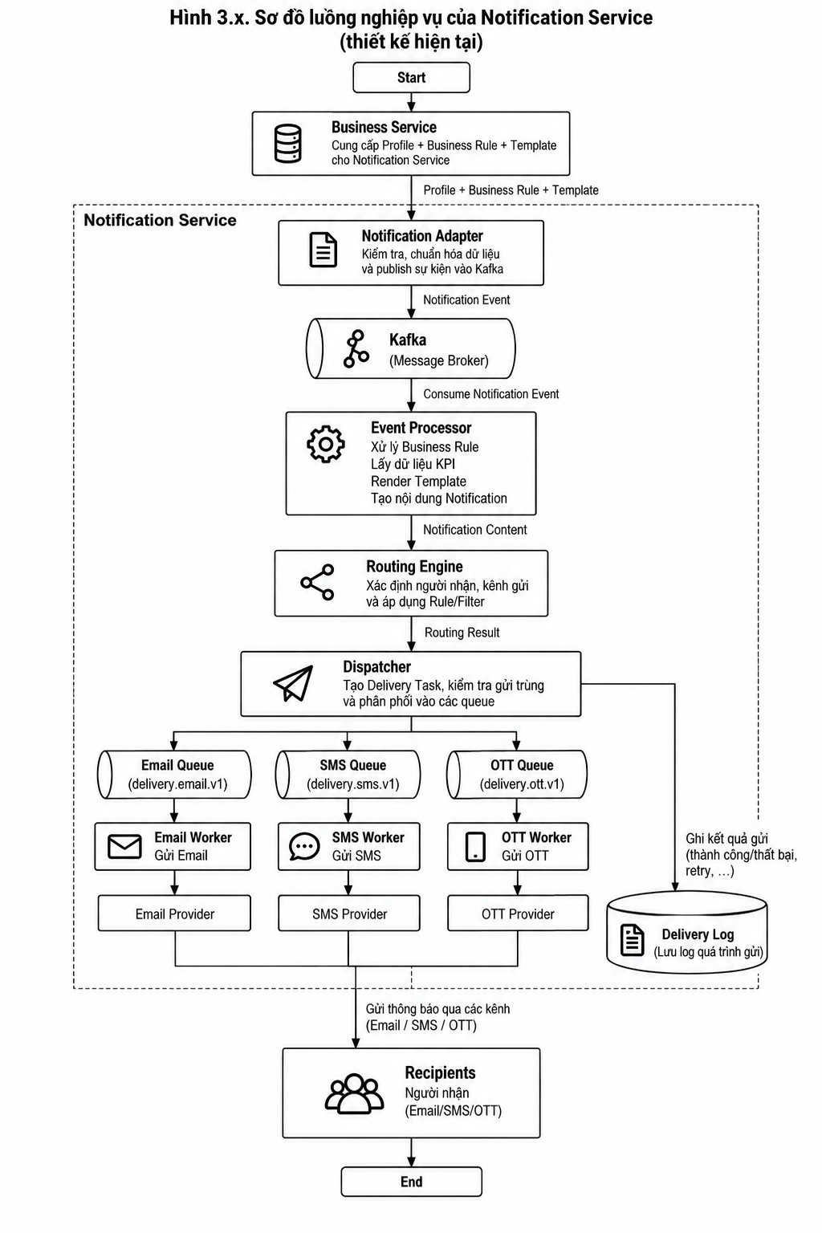
Hình 4.2. Sơ đồ hoạt động mức cao của Notification Service

4.2.3. Luồng phát tán đa kênh
Routing Engine tiếp nhận Notification Content từ Event Processor và xác định tập Channel × Recipient cần phát tán. Recipient có thể là người nhận thông thường hoặc người duyệt (Approver). Cả hai đều sử dụng chung cơ chế phát tán Notification.
Message Dispatcher tiếp nhận Routing Result và tạo một Delivery Task cho mỗi tổ hợp:
Notification × Channel × Recipient
Các Delivery Task sau đó được đưa vào queue tương ứng của Email, SMS hoặc OTT. Mỗi Channel Worker hoạt động độc lập, consume task của kênh mình, gọi Provider tương ứng và thực hiện retry trên chính Delivery Task hiện tại khi gửi thất bại.
Thành phần | Đầu vào | Đầu ra
Routing Engine | Notification Content | Routing Result gồm Channel + Recipient
Message Dispatcher | Routing Result | Delivery Task theo Notification × Channel × Recipient
Email/SMS/OTT Queue | Delivery Task | Task chờ Channel Worker xử lý
Channel Worker | Delivery Task | Send Result
Provider | Nội dung Notification + thông tin Recipient | Kết quả gửi tới Recipient
Recipients | Notification qua Email/SMS/OTT | Notification được tiếp nhận; Approver có thể phát sinh Approval Result
Delivery Log | Delivery Attempt / Send Result | Delivery Record

4.2.5. Transaction Consistency & Outbox/Inbox Pattern
Hệ thống sử dụng cơ chế Outbox/Inbox Pattern tại các vị trí có trao đổi message bất đồng bộ qua Kafka nhằm hạn chế mất message và xử lý trùng trong môi trường event-driven.
Transactional Outbox được áp dụng đối với thành phần vừa thực hiện thay đổi dữ liệu nghiệp vụ vừa cần publish event. Dữ liệu nghiệp vụ và bản ghi outbox_event được ghi trong cùng một transaction. Sau khi transaction thành công, Outbox Publisher đọc các event ở trạng thái PENDING, publish lên Kafka và cập nhật trạng thái thành PUBLISHED.
Cơ chế này giúp tránh trường hợp dữ liệu đã được commit thành công nhưng event tương ứng chưa được publish do Kafka hoặc kết nối gặp sự cố.
Trong luồng hiện tại, ví dụ quan trọng là:
Notification Adapter → Outbox → Kafka → profile.triggered.v1
Ở phía consumer, hệ thống áp dụng Inbox/Idempotency Pattern để xử lý đặc tính at-least-once của message broker. Consumer kiểm tra event_id hoặc khóa idempotency của message trước khi xử lý. Nếu message đã được xử lý, consumer bỏ qua thay vì thực hiện lại nghiệp vụ.
Nếu message chưa được xử lý, consumer thực hiện nghiệp vụ và ghi nhận event_id vào processed_event/Inbox. Khi có thể, việc cập nhật dữ liệu nghiệp vụ và ghi Inbox được thực hiện trong cùng một transaction.
Đối với Message Dispatcher, cơ chế chống trùng còn được áp dụng ở cấp Delivery Task. Với cùng một Notification, chỉ tạo duy nhất một task cho cùng tổ hợp:
Notification × Channel × Recipient
Khi Channel Worker gửi thất bại, hệ thống retry trên Delivery Task hiện tại, không tạo một Delivery Task mới. Mỗi attempt có thể được ghi riêng trong Delivery Log để theo dõi kết quả gửi.

4.3. Thiết kế cấu hình phần cứng và phần mềm

4.3.1. Sơ đồ cấu hình phần cứng/phần mềm

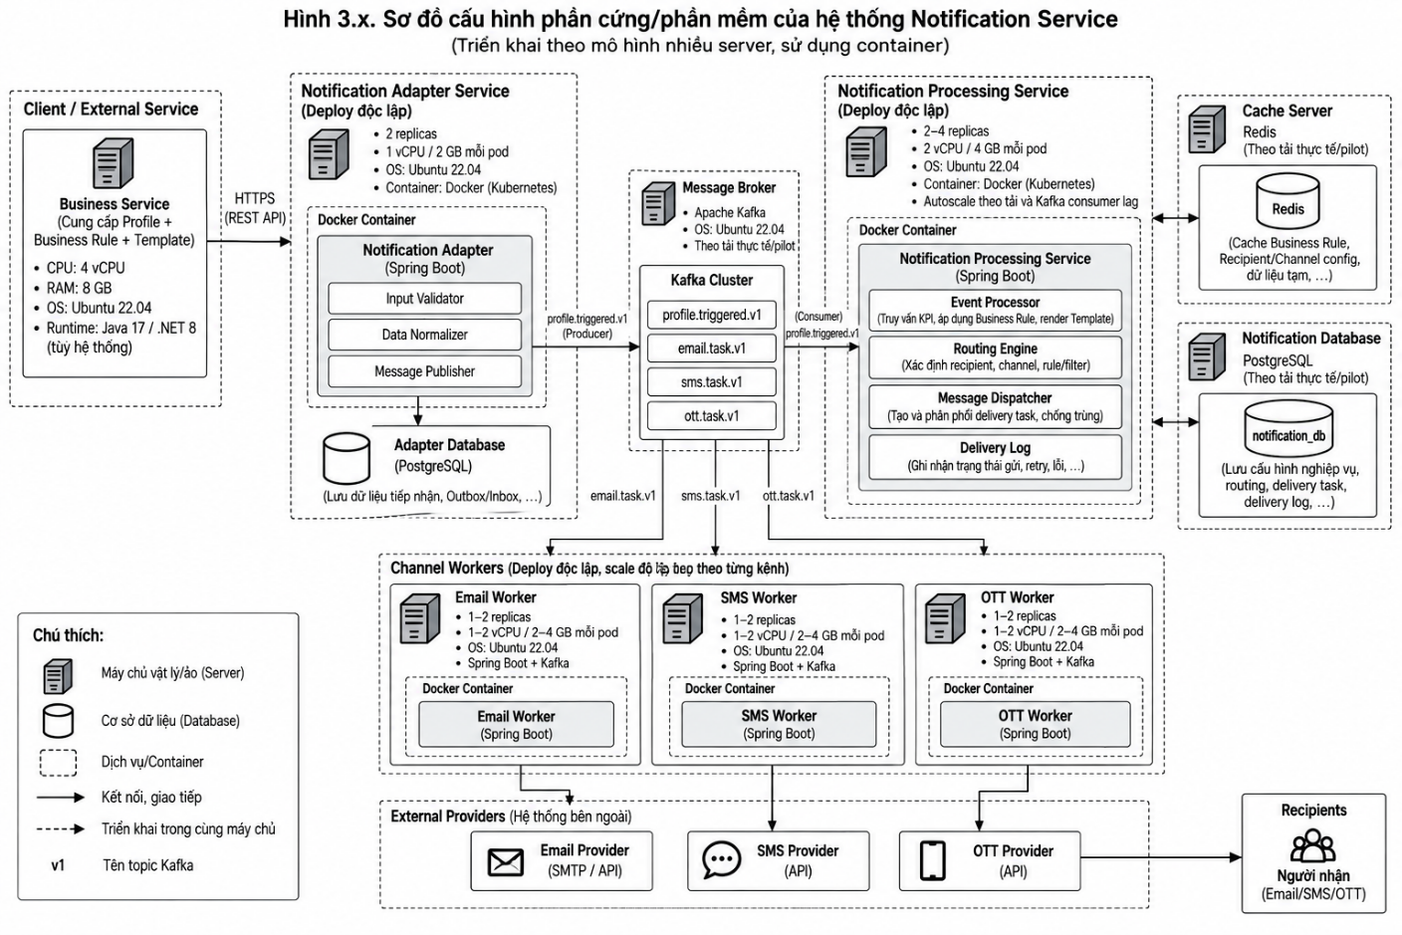
Hình 4.3. Sơ đồ cấu hình triển khai phần cứng/phần mềm

4.3.2. Cấu hình phần mềm đề xuất
Thành phần | Công nghệ | Mục đích | Sizing khởi điểm
Notification Adapter Service | Java / Spring Boot + Spring Kafka | Tiếp nhận Profile từ Business Service; validate, chuẩn hóa dữ liệu và publish profile.triggered.v1 vào Kafka. | 2 replicas, 1 vCPU / 2 GB mỗi pod
Notification Processing Service | Java / Spring Boot + Spring Kafka | Service xử lý chính, bao gồm Event Processor, Routing Engine, Message Dispatcher và Delivery Log; xử lý nghiệp vụ từ lúc consume Profile Event đến khi tạo và phân phối Delivery Task. | 2–4 replicas, 2 vCPU / 4 GB mỗi pod; autoscale theo tải và Kafka consumer lag
Event Processor | Spring Boot / Java | Consume Profile Event, tra Business Rule, truy vấn dữ liệu KPI, render Template và tạo Notification Content. Là module bên trong Notification Processing Service. | Dùng tài nguyên của Notification Processing Service
Routing Engine | Spring Boot / Java | Xác định Recipient/Recipient Group, Channel và các Rule/Filter cần áp dụng; tạo Routing Result. Là module bên trong Notification Processing Service. | Dùng tài nguyên của Notification Processing Service
Message Dispatcher | Spring Boot + Spring Kafka | Phân rã Routing Result thành Delivery Task theo Notification × Channel × Recipient, chống tạo task trùng và publish task tới Channel Queue. | Dùng tài nguyên của Notification Processing Service
Delivery Log | Spring Boot / Persistence Layer | Ghi nhận trạng thái và kết quả của quá trình gửi Notification, bao gồm các lần gửi, lỗi và retry. Không đóng vai trò Audit Log toàn hệ thống. | Dùng tài nguyên của Notification Processing Service
Channel Workers | Java / Spring Boot + Spring Kafka | Email Worker, SMS Worker và OTT Worker consume Delivery Task, gọi Provider tương ứng và retry khi gửi thất bại. | Khởi điểm 1–2 replicas/worker; scale độc lập theo consumer lag và tải từng kênh
Message Broker | Apache Kafka | Truyền Profile Event và các Delivery Task bất đồng bộ giữa Adapter, Processing Service và Channel Workers. | Theo tải thực tế/pilot
Adapter Database | PostgreSQL | CSDL riêng của Notification Adapter Service; lưu dữ liệu cần thiết cho quá trình tiếp nhận, kiểm soát và publish Profile Event, bao gồm Outbox/Inbox nếu áp dụng. | Theo tải thực tế/pilot
Notification Database | PostgreSQL | CSDL dùng chung của Notification Processing Service; lưu cấu hình nghiệp vụ, routing, trạng thái Delivery Task và Delivery Log. | Theo tải thực tế/pilot
Cache | Redis | Cache Business Rule, Recipient/Channel configuration và các dữ liệu tạm thường xuyên được truy cập trong quá trình xử lý. | Theo tải thực tế/pilot
Query Layer | JDBC Template / MyBatis | Thực thi các truy vấn tham số hóa để lấy dữ liệu KPI phục vụ Event Processor. | Tích hợp trong Notification Processing Service
Template Engine | FreeMarker / Handlebars | Render nội dung Email/SMS/OTT từ Template và dữ liệu KPI. | Tích hợp trong Notification Processing Service
File Generation | Apache POI | Sinh file Excel/báo cáo đính kèm khi Business Rule hoặc Template yêu cầu. | Tích hợp trong Notification Processing Service
External Providers | Email/SMS/OTT Provider API | Thực hiện gửi Notification thực tế tới Recipient hoặc Approver qua từng kênh. | Hệ thống bên ngoài
Containerization | Docker | Đóng gói Notification Adapter Service, Notification Processing Service và các Channel Worker để triển khai độc lập. | Theo môi trường triển khai

4.4. Thiết kế cấu hình Network

4.4.1. Sơ đồ cấu hình Network
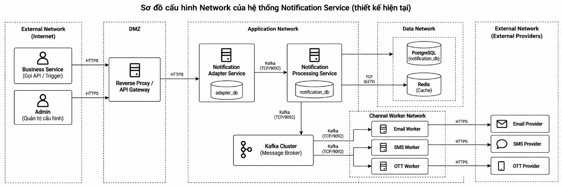

Hình 4.4. Sơ đồ cấu hình Network ở mức logic

4.4.2. Ma trận kết nối
Nguồn | Đích | Protocol / Port | Mục đích
Business Service | Notification Adapter Service | HTTPS / 443 | Gửi Profile đến hạn cần xử lý thông báo
Admin / Approver | API Gateway / Reverse Proxy | HTTPS / 443 | Truy cập chức năng quản trị và thực hiện phê duyệt
API Gateway / Reverse Proxy | Notification Processing Service | HTTPS / 443 | Chuyển tiếp các request quản trị, tra cứu và phê duyệt
Notification Adapter Service | adapter_db | TCP / 5432 | Đọc/ghi dữ liệu phục vụ tiếp nhận, kiểm tra và chuẩn hóa Profile
Notification Adapter Service | Kafka Cluster | Kafka / TCP 9092 | Publish Profile Event (profile.triggered.v1) sau khi Profile được kiểm tra và chuẩn hóa
Kafka Cluster | Notification Processing Service | Kafka / TCP 9092 | Event Processor consume Profile Event để thực hiện xử lý nghiệp vụ
Notification Processing Service | notification_db | TCP / 5432 | Đọc/ghi cấu hình, Business Rule, Template, Routing, trạng thái xử lý và Delivery Log
Notification Processing Service | Redis | TCP / 6379 | Cache cấu hình và dữ liệu tạm phục vụ quá trình xử lý
Notification Processing Service | Kafka Cluster | Kafka / TCP 9092 | Publish/consume các event nội bộ và Delivery Task
Message Dispatcher | Kafka Cluster | Kafka / TCP 9092 | Publish Delivery Task theo từng tổ hợp Channel × Recipient
Kafka Cluster | Email Worker | Kafka / TCP 9092 | Consume Email Delivery Task
Kafka Cluster | SMS Worker | Kafka / TCP 9092 | Consume SMS Delivery Task
Kafka Cluster | OTT Worker | Kafka / TCP 9092 | Consume OTT Delivery Task
Email Worker | Email Provider | HTTPS / 443 | Gửi thông báo qua kênh Email
SMS Worker | SMS Provider | HTTPS / 443 | Gửi thông báo qua kênh SMS
OTT Worker | OTT Provider | HTTPS / 443 | Gửi thông báo qua kênh OTT/Chat
External Provider | Recipients | Email / SMS / OTT | Phát thông báo đến người nhận hoặc người duyệt
Approver | Business Service | HTTPS / 443 | Gửi kết quả phê duyệt APPROVED / REJECTED; trường hợp hết thời gian xử lý được xác định là TIMEOUT
Business Service | Business Data / Profile | Nội bộ | Cập nhật trạng thái Profile theo kết quả APPROVED / REJECTED / TIMEOUT

4.6. Đặc tả Database

4.6.1. Sơ đồ ERD
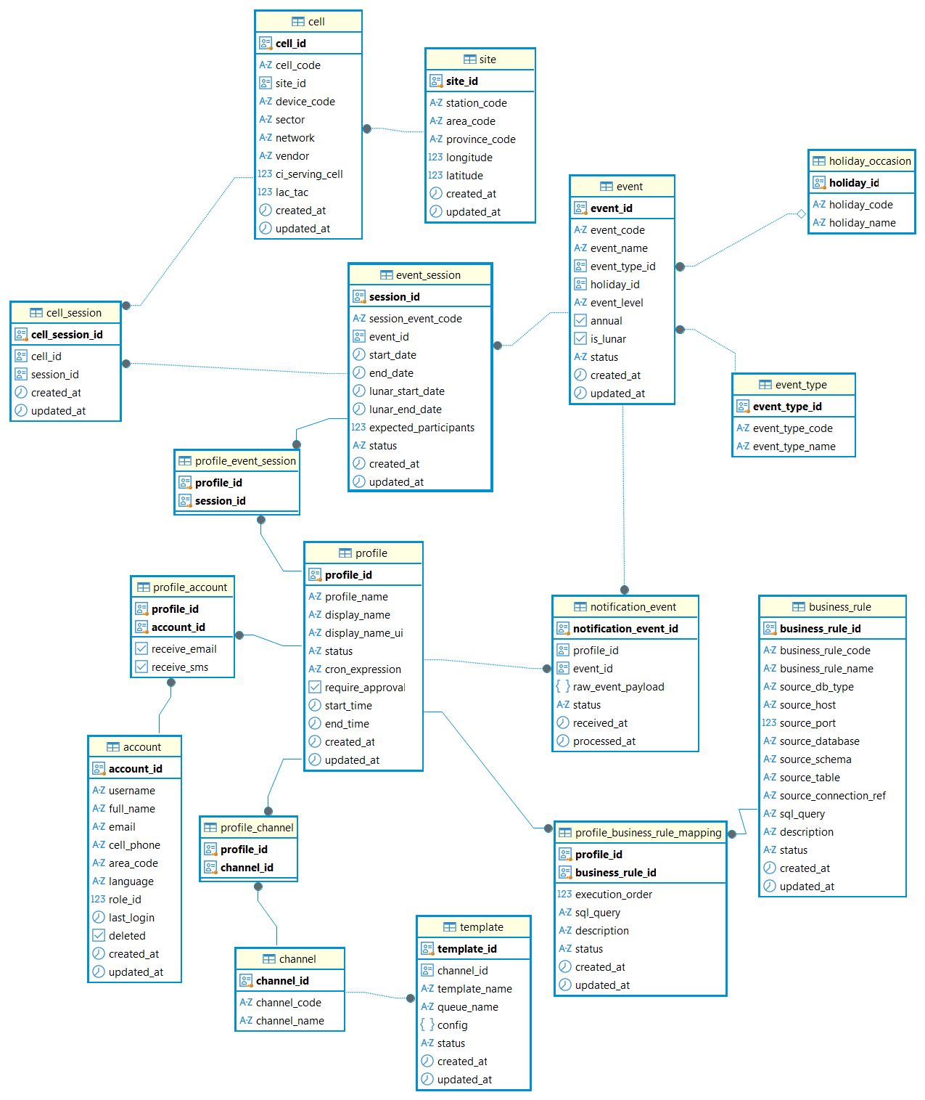

Hình 4.5. ERD adapter_db
`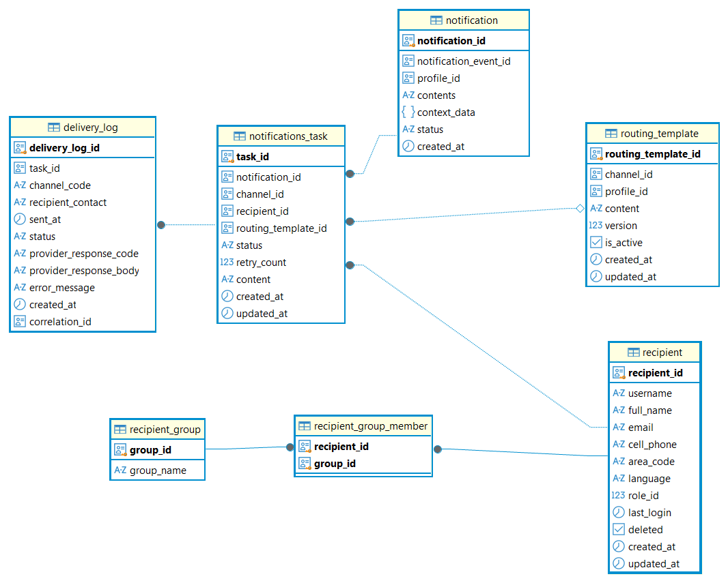Hình 4.6. ERD notification_db

4.6.2. Danh sách Table theo nhóm

4.6.2.1. adapter_db
Nhóm | Bảng
Event / Site / Cell | event_type, holiday_occasion, event, event_session, site, cell, cell_session
Account / Profile | account, profile, profile_account, profile_event_session
Channel / Template | channel, profile_channel, template
Business Rule | business_rule, profile_business_rule_mapping
Ingest Event | notification_event

4.6.2.2. notification_db
Nhóm | Bảng
Notification Runtime | notification, notifications_task
Routing | routing_template
Recipient | recipient, recipient_group, recipient_group_member
Delivery | delivery_log

4.6.3. Tài liệu định nghĩa Table

4.6.3.1. adapter_db
cell
Cột | Kiểu dữ liệu | Ràng buộc / Ý nghĩa
cell_id | UUID | PK
cell_code | VARCHAR
site_id | UUID | FK → site.site_id
device_code | VARCHAR
sector | VARCHAR
network | VARCHAR
vendor | VARCHAR
ci_serving_cell | INTEGER
lac_tac | INTEGER
created_at | TIMESTAMPTZ
updated_at | TIMESTAMPTZ

site
Cột | Kiểu dữ liệu | Ràng buộc / Ý nghĩa
site_id | UUID | PK
station_code | VARCHAR
area_code | VARCHAR
province_code | VARCHAR
longitude | DECIMAL
latitude | DECIMAL
created_at | TIMESTAMPTZ
updated_at | TIMESTAMPTZ

cell_session
Cột | Kiểu dữ liệu | Ràng buộc / Ý nghĩa
cell_session_id | UUID | PK
cell_id | UUID | FK → cell.cell_id
session_id | UUID | FK → event_session.session_id
created_at | TIMESTAMPTZ
updated_at | TIMESTAMPTZ

event_session
Cột | Kiểu dữ liệu | Ràng buộc / Ý nghĩa
session_id | UUID | PK
session_event_code | VARCHAR
event_id | UUID | FK → event.event_id
start_date | TIMESTAMPTZ
end_date | TIMESTAMPTZ
lunar_start_date | TIMESTAMPTZ
lunar_end_date | TIMESTAMPTZ
expected_participants | INTEGER
status | VARCHAR
created_at | TIMESTAMPTZ
updated_at | TIMESTAMPTZ

event
Cột | Kiểu dữ liệu | Ràng buộc / Ý nghĩa
event_id | UUID | PK
event_code | VARCHAR
event_name | VARCHAR
event_type_id | UUID | FK → event_type.event_type_id
holiday_id | UUID | FK → holiday_occasion.holiday_id
event_level | VARCHAR
annual | BOOLEAN
is_lunar | BOOLEAN
status | VARCHAR
created_at | TIMESTAMPTZ
updated_at | TIMESTAMPTZ

event_type
Cột | Kiểu dữ liệu | Ràng buộc / Ý nghĩa
event_type_id | UUID | PK
event_type_code | VARCHAR
event_type_name | VARCHAR

holiday_occasion
Cột | Kiểu dữ liệu | Ràng buộc / Ý nghĩa
holiday_id | UUID | PK
holiday_code | VARCHAR
holiday_name | VARCHAR

profile_event_session
Cột | Kiểu dữ liệu | Ràng buộc / Ý nghĩa
profile_id | UUID | PK, FK → profile.profile_id
session_id | UUID | PK, FK → event_session.session_id

account
Cột | Kiểu dữ liệu | Ràng buộc / Ý nghĩa
account_id | UUID | PK
username | VARCHAR
full_name | VARCHAR
email | VARCHAR
cell_phone | VARCHAR
area_code | VARCHAR
language | VARCHAR
role_id | SMALLINT
last_login | TIMESTAMPTZ
deleted | BOOLEAN
created_at | TIMESTAMPTZ
updated_at | TIMESTAMPTZ

profile_account
Cột | Kiểu dữ liệu | Ràng buộc / Ý nghĩa
profile_id | UUID | PK, FK → profile.profile_id
account_id | UUID | PK, FK → account.account_id
receive_email | BOOLEAN
receive_sms | BOOLEAN

profile
Cột | Kiểu dữ liệu | Ràng buộc / Ý nghĩa
profile_id | UUID | PK
profile_name | VARCHAR
display_name | VARCHAR
display_name_ui | VARCHAR
status | VARCHAR
cron_expression | VARCHAR
require_approval | BOOLEAN
start_time | TIMESTAMPTZ
end_time | TIMESTAMPTZ
created_at | TIMESTAMPTZ
updated_at | TIMESTAMPTZ

notification_event
Cột | Kiểu dữ liệu | Ràng buộc / Ý nghĩa
notification_event_id | UUID | PK
profile_id | UUID | FK → profile.profile_id
event_id | UUID | FK → event.event_id
raw_event_payload | JSONB
status | VARCHAR
received_at | TIMESTAMPTZ
processed_at | TIMESTAMPTZ

profile_channel
Cột | Kiểu dữ liệu | Ràng buộc / Ý nghĩa
profile_id | UUID | PK, FK → profile.profile_id
channel_id | UUID | PK, FK → channel.channel_id

channel
Cột | Kiểu dữ liệu | Ràng buộc / Ý nghĩa
channel_id | UUID | PK
channel_code | VARCHAR
channel_name | VARCHAR

template
Cột | Kiểu dữ liệu | Ràng buộc / Ý nghĩa
template_id | UUID | PK
channel_id | UUID | FK → channel.channel_id
template_name | VARCHAR
queue_name | VARCHAR
config | JSONB
status | VARCHAR
created_at | TIMESTAMPTZ
updated_at | TIMESTAMPTZ

business_rule
Cột | Kiểu dữ liệu | Ràng buộc / Ý nghĩa
business_rule_id | UUID | PK
business_rule_code | VARCHAR
business_rule_name | VARCHAR
source_db_type | VARCHAR
source_host | VARCHAR
source_port | INTEGER
source_database | VARCHAR
source_schema | VARCHAR
source_table | VARCHAR
source_connection_ref | VARCHAR
sql_query | TEXT
description | TEXT
status | VARCHAR
created_at | TIMESTAMPTZ
updated_at | TIMESTAMPTZ

profile_business_rule_mapping
Cột | Kiểu dữ liệu | Ràng buộc / Ý nghĩa
profile_id | UUID | PK, FK → profile.profile_id
business_rule_id | UUID | PK, FK → business_rule.business_rule_id
execution_order | INTEGER
sql_query | TEXT
description | TEXT
status | VARCHAR
created_at | TIMESTAMPTZ
updated_at | TIMESTAMPTZ

4.6.3.2. notification_db
notification
Cột | Kiểu dữ liệu | Ràng buộc / Ý nghĩa
notification_id | UUID | PK
notification_event_id | UUID | Logical reference → adapter_db.notification_event.notification_event_id
profile_id | UUID | Logical reference → adapter_db.profile.profile_id
contents | TEXT
context_data | JSONB
status | VARCHAR
created_at | TIMESTAMPTZ

notifications_task
Cột | Kiểu dữ liệu | Ràng buộc / Ý nghĩa
task_id | UUID | PK
notification_id | UUID | Reference → notification.notification_id
channel_id | UUID | Logical reference → adapter_db.channel.channel_id
recipient_id | UUID | Reference → recipient.recipient_id
routing_template_id | UUID | Reference → routing_template.routing_template_id
status | VARCHAR
retry_count | INTEGER
content | TEXT
created_at | TIMESTAMPTZ
updated_at | TIMESTAMPTZ

routing_template
Cột | Kiểu dữ liệu | Ràng buộc / Ý nghĩa
routing_template_id | UUID | PK
channel_id | UUID | Logical reference → adapter_db.channel.channel_id
profile_id | UUID | Logical reference → adapter_db.profile.profile_id
content | TEXT
version | INTEGER
is_active | BOOLEAN
created_at | TIMESTAMPTZ
updated_at | TIMESTAMPTZ

recipient
Cột | Kiểu dữ liệu | Ràng buộc / Ý nghĩa
recipient_id | UUID | PK
username | VARCHAR
full_name | VARCHAR
email | VARCHAR
cell_phone | VARCHAR
area_code | VARCHAR
language | VARCHAR
role_id | SMALLINT
last_login | TIMESTAMPTZ
deleted | BOOLEAN
created_at | TIMESTAMPTZ
updated_at | TIMESTAMPTZ

recipient_group
Cột | Kiểu dữ liệu | Ràng buộc / Ý nghĩa
group_id | UUID | PK
group_name | VARCHAR

recipient_group_member
Cột | Kiểu dữ liệu | Ràng buộc / Ý nghĩa
recipient_id | UUID | PK, FK → recipient.recipient_id
group_id | UUID | PK, FK → recipient_group.group_id

delivery_log
Cột | Kiểu dữ liệu | Ràng buộc / Ý nghĩa
delivery_log_id | UUID | PK
task_id | UUID | FK → notifications_task.task_id
channel_code | VARCHAR
recipient_contact | VARCHAR
sent_at | TIMESTAMPTZ
status | VARCHAR
provider_response_code | VARCHAR
provider_response_body | TEXT
error_message | TEXT
created_at | TIMESTAMPTZ
correlation_id | UUID

4.6.4. Quan hệ và Constraint chính

4.6.4.1. Quan hệ adapter_db
Bảng cha | Bảng con | Khóa liên kết | Cardinality
site | cell | site_id | 1 - N
cell | cell_session | cell_id | 1 - N
event_session | cell_session | session_id | 1 - N
event | event_session | event_id | 1 - N
event_type | event | event_type_id | 1 - N
holiday_occasion | event | holiday_id | 1 - N
profile | profile_event_session | profile_id | 1 - N
event_session | profile_event_session | session_id | 1 - N
profile | profile_account | profile_id | 1 - N
account | profile_account | account_id | 1 - N
profile | profile_channel | profile_id | 1 - N
channel | profile_channel | channel_id | 1 - N
channel | template | channel_id | 1 - N
profile | profile_business_rule_mapping | profile_id | 1 - N
business_rule | profile_business_rule_mapping | business_rule_id | 1 - N
profile | notification_event | profile_id | 1 - N
event | notification_event | event_id | 1 - N

4.6.4.2. Quan hệ notification_db
Bảng cha | Bảng con | Khóa liên kết | Cardinality
notification | notifications_task | notification_id | 1 - N
routing_template | notifications_task | routing_template_id | 1 - N
recipient | notifications_task | recipient_id | 1 - N
notifications_task | delivery_log | task_id | 1 - N
recipient | recipient_group_member | recipient_id | 1 - N
recipient_group | recipient_group_member | group_id | 1 - N

4.6.4.3. Quan hệ logic giữa hai database
Nguồn | Đích | Ý nghĩa
notification.notification_event_id | adapter_db.notification_event.notification_event_id | Tham chiếu notification về event đầu vào.
notification.profile_id | adapter_db.profile.profile_id | Xác định profile tạo notification.
notifications_task.channel_id | adapter_db.channel.channel_id | Xác định kênh gửi của task.
routing_template.channel_id | adapter_db.channel.channel_id | Xác định kênh của routing template.
routing_template.profile_id | adapter_db.profile.profile_id | Xác định profile sở hữu/áp dụng routing template.

4.6.5. Index Design

Bảng | Index đề xuất | Cột | Mục đích
cell | idx_cell_site_id | site_id | Join site → cell
cell_session | idx_cell_session_cell_id | cell_id | Join cell → cell_session
cell_session | idx_cell_session_session_id | session_id | Join event_session → cell_session
event_session | idx_event_session_event_id | event_id | Join event → event_session
event | idx_event_event_type_id | event_type_id | Join event_type → event
event | idx_event_holiday_id | holiday_id | Join holiday_occasion → event
profile_event_session | idx_profile_event_session_session_id | session_id | Join event_session
profile_account | idx_profile_account_account_id | account_id | Join account
profile_channel | idx_profile_channel_channel_id | channel_id | Join channel
template | idx_template_channel_id | channel_id | Join channel
notification_event | idx_notification_event_profile_id | profile_id | Tra event theo profile
notification_event | idx_notification_event_event_id | event_id | Tra notification event theo event
profile_business_rule_mapping | idx_pbrm_business_rule_id | business_rule_id | Join business_rule
notification | idx_notification_event_id | notification_event_id | Tra notification theo event nguồn
notification | idx_notification_profile_id | profile_id | Tra notification theo profile
notifications_task | idx_task_notification_id | notification_id | Tra task theo notification
notifications_task | idx_task_recipient_id | recipient_id | Tra task theo recipient
notifications_task | idx_task_routing_template_id | routing_template_id | Tra task theo routing template
delivery_log | idx_delivery_log_task_id | task_id | Tra log theo task
delivery_log | idx_delivery_log_correlation_id | correlation_id | Tra soát theo correlation

4.6.7. Thiết kế lưu Delivery Log

Cột | Kiểu dữ liệu | Ràng buộc / Ý nghĩa
delivery_log_id | UUID | PK
task_id | UUID | FK → notifications_task.task_id
channel_code | VARCHAR
recipient_contact | VARCHAR
sent_at | TIMESTAMPTZ
status | VARCHAR
provider_response_code | VARCHAR
provider_response_body | TEXT
error_message | TEXT
created_at | TIMESTAMPTZ
correlation_id | UUID

Quan hệ chính: notifications_task (1) - (N) delivery_log thông qua delivery_log.task_id. correlation_id được giữ để hỗ trợ trace/đối soát xuyên suốt luồng xử lý. retry_count nằm ở notifications_task, không nằm trong delivery_log.

4.7. Thiết kế UI

4.7.1. Danh sách màn hình
ID | Màn hình | Mục đích
UI01 | Login | Đăng nhập hệ thống
UI02 | Dashboard | Tổng quan Profile, Notification, Delivery
UI03 | Profile Management | Danh sách/tạo/sửa Profile
UI04 | Business Rule Management | Quản lý Business Rule và mapping
UI05 | Channel Management | Quản lý EMAIL/SMS/OTT
UI06 | Recipient Management | Quản lý người nhận/nhóm nhận
UI07 | Template Management | Quản lý template theo Profile/Channel
UI08 | Approval List | Danh sách notification chờ duyệt
UI09 | Approval Detail | Xem draft và Approve/Reject
UI10 | Notification History | Tra cứu notification theo thời gian/trạng thái
UI11 | Delivery Detail | Xem task và kết quả gửi

4.7.2. Sơ đồ di chuyển màn hình
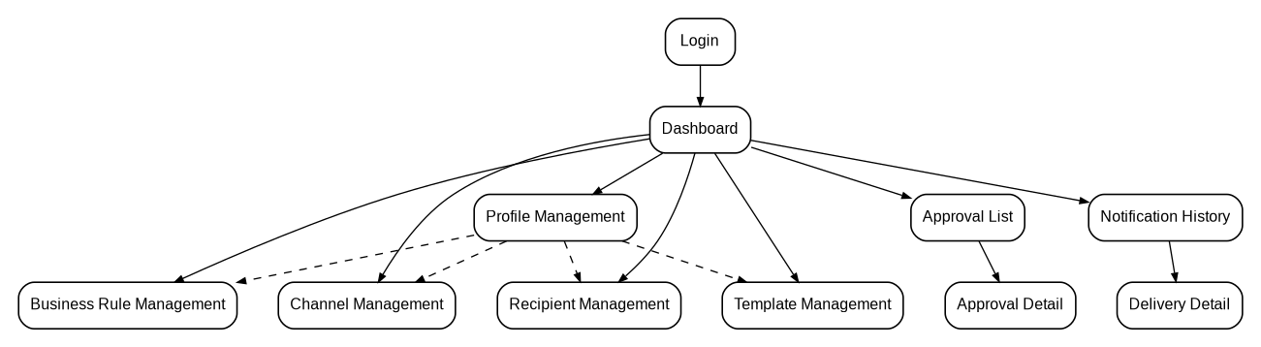
Hình 4.7. Sơ đồ di chuyển màn hình

4.7.3. Thiết kế Layout tổng thể
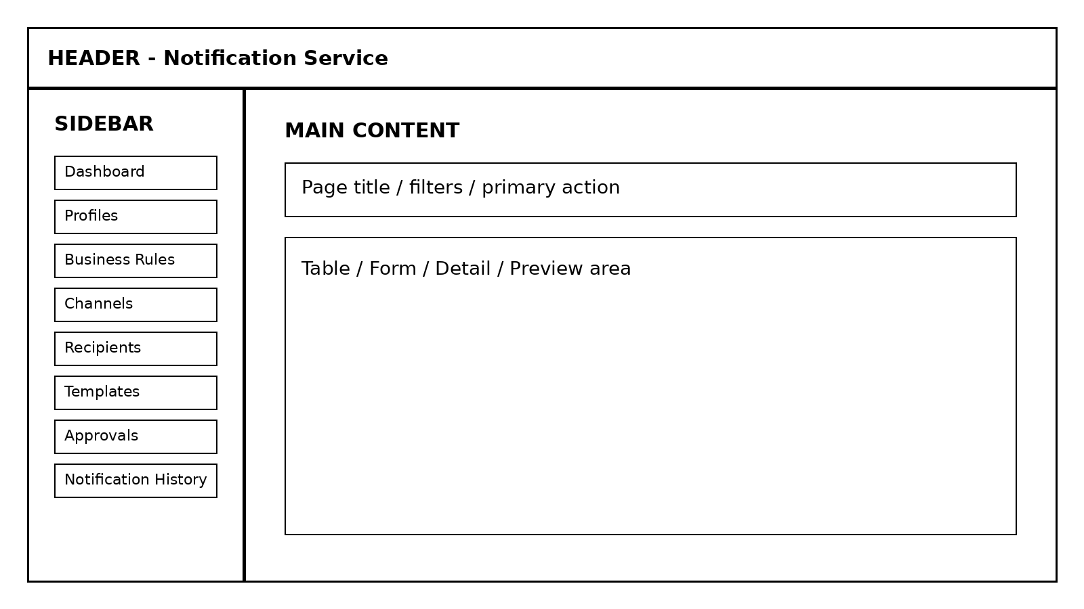
Hình 4.8. Layout tổng thể giao diện quản trị
Bố cục gồm Header cố định, Sidebar điều hướng và Main Content. Các màn hình danh sách sử dụng vùng filter/search ở đầu trang, bảng dữ liệu ở giữa và pagination/action ở cuối. Màn hình Approval Detail ưu tiên preview nội dung và hai hành động Approve/Reject rõ ràng.

4.7.4. Layout chi tiết các màn hình chính
Màn hình | Khu vực chính | Thành phần UI
Profile Management | Search/Filter + Data Table + Actions | profile_name, display_name, status, require_approval, schedule, Edit/View
Business Rule Management | Rule Table + Mapping | rule_code, source_table, execution_order, template_field_key
Recipient Management | Recipient/Group tabs | name, contacts, status, group membership
Approval List | Pending approvals table | profile, event, sent_at, status, approver
Approval Detail | Draft preview + Comment + Actions | Approve, Reject, rendered_content, danh sách các cấp duyệt và trạng thái từng cấp (level_order, approver, kết quả, thời gian)
Notification History | Filter + History table | profile, status, created_at, delivery status
Delivery Detail | Task list + send result | channel, recipient, status, retry_count, provider response

4.8. API Design
API được sử dụng chủ yếu cho quản trị cấu hình, phê duyệt và tra cứu. Các luồng xử lý bất đồng bộ giữa Adapter, Event Processor, Dispatcher và Channel Worker ưu tiên Message Queue/Event thay vì REST. Base path đề xuất: /api/v1; dữ liệu trao đổi sử dụng JSON qua HTTPS.

4.8.1. Quy ước API
Hạng mục | Quy ước
Base URL | /api/v1
Protocol | HTTPS
Content-Type | application/json
Authentication | Bearer token / cơ chế SSO của hệ thống triển khai
Thời gian | ISO-8601, timezone rõ ràng
Phân trang | page, size, sort
Idempotency | Áp dụng cho thao tác có nguy cơ gửi/tạo lặp khi cần

4.8.2. Danh sách API
Method | Endpoint |  |  |  | Mục đích |  | Actor
GET | /profiles |  |  |  | Danh sách Profile |  | Admin
GET | /profiles/{profileId} |  |  |  | Chi tiết Profile |  | Admin
POST | /profiles |  |  |  | Tạo Profile |  | Admin
PUT | /profiles/{profileId} |  |  |  | Cập nhật Profile |  | Admin
PATCH | /profiles/{profileId}/status |  |  |  | Đổi trạng thái Profile |  | Admin
GET | /business-rules |  |  |  | Danh sách Business Rule |  | Admin
POST | /business-rules |  |  |  | Tạo Business Rule |  | Admin
PUT | /business-rules/{code} |  |  |  | Cập nhật Business Rule |  | Admin
GET | /channels |  |  |  | Danh sách Channel |  | Admin
GET | /recipients |  |  |  | Danh sách Recipient |  | Admin
POST | /recipient-groups |  |  |  | Tạo Recipient Group |  | Admin
GET | /routing-templates |  |  |  | Danh sách Template |  | Admin
GET | /approvals/pending |  |  |  | Danh sách chờ duyệt |  | Approver
GET | /approvals/{approvalId} |  |  |  | Chi tiết Draft |  | Approver
POST | /approvals/{approvalId}/approve |  |  |  | Approve notification |  | Approver
POST | /approvals/{approvalId}/reject |  |  |  | Reject notification |  | Approver
GET | /notifications |  |  |  | Tra cứu Notification |  | Admin/Operator
GET | /notifications/{notificationId} |  |  |  | Chi tiết Notification |  | Admin/Operator
GET | /notifications/{notificationId}/tasks |  |  |  | Delivery Tasks của Notification |  | Admin/Operator
GET | /delivery-tasks/{taskId}/logs |  |  |  | Lịch sử gửi/retry |  | Admin/Operator
POST | /channels |  |  |  | Tạo Channel |  | Admin
PUT | /channels/{id} |  |  |  | Cập nhật Channel |  | Admin
POST | /recipients |  |  |  | Tạo Recipient |  | Admin
PUT | /recipients/{id} |  |  |  | Cập nhật Recipient |  | Admin
PUT | /recipient-groups/{id} |  |  |  | Cập nhật Recipient Group |  | Admin
DELETE | /recipient-groups/{id} |  |  |  | Xóa Recipient Group |  | Admin
GET | /templates |  |  |  | Danh sách Template |  | Admin
POST | /templates |  |  |  | Tạo Template |  | Admin
PUT | /templates/{id} |  |  |  | Cập nhật Template |  | Admin
GET | /approval-policies |  |  |  | Danh sách Approval Policy |  | Admin
POST | /approval-policies |  |  |  | Tạo Approval Policy |  | Admin
PUT | /approval-policies/{id} |  |  |  | Cập nhật Approval Policy |  | Admin
Nhóm endpoint |  | ADMIN | BUSINESS_OWNER | NOC_STAFF |  | APPROVER | VIEWER
Cấu hình (GET) |  | ✓ | ✓ | ✓ |  | – | ✓
Cấu hình (POST/PUT/PATCH/DELETE) |  | ✓ | ✓ | – |  | – | –
/approvals/* |  | – | – | – |  | ✓ | –
/notifications, /delivery-tasks (GET) |  | ✓ | ✓ | ✓ |  | ✓ | ✓

4.8.3. Response và Error
Response thành công nên trả về dữ liệu và mã trạng thái HTTP phù hợp. Error response cần có mã lỗi ổn định để UI xử lý, ví dụ PROFILE_NOT_FOUND, INVALID_PROFILE, APPROVAL_ALREADY_RESPONDED, DUPLICATE_DELIVERY_TASK và PROVIDER_UNAVAILABLE.
HTTP | Ý nghĩa
200 | Thành công
201 | Tạo mới thành công
204 | Thành công, không có response body
400 | Request không hợp lệ
401 | Chưa xác thực
403 | Không có quyền
404 | Không tìm thấy resource
409 | Conflict / thao tác trùng
422 | Business validation failed
500 | Internal Server Error
503 | Service/Provider không khả dụng

4.8.4. DTO Contract và OpenAPI Specification
Trước khi triển khai controller, hợp đồng API phải được chốt bằng OpenAPI 3.x tại docs/api/openapi.yaml. Các bảng dưới đây là contract tối thiểu; OpenAPI là nguồn chuẩn để sinh/đối chiếu DTO, validation và tài liệu API.
Schema |  | Field |  | Kiểu |  | Quy ước
ApiResponse<T> |  | code |  | string |  | Mã ổn định, SUCCESS khi thành công
ApiResponse<T> |  | message |  | string |  | Thông báo
ApiResponse<T> |  | data |  | T/object |  | Payload
ApiResponse<T> |  | traceId |  | string |  | Trace request
PageResponse<T> |  | items |  | array<T> |  | Danh sách dữ liệu
PageResponse<T> |  | page |  | integer |  | 0-based
PageResponse<T> |  | size |  | integer |  | 1..100
PageResponse<T> |  | totalElements |  | long |  | Tổng bản ghi
PageResponse<T> |  | totalPages |  | integer |  | Tổng trang
PageResponse<T> |  | sort |  | string |  | field,asc|desc
ApiError |  | code |  | string |  | Mã lỗi nghiệp vụ
ApiError |  | message |  | string |  | Mô tả tổng quát
ApiError |  | fieldErrors |  | array |  | [{field, code, message}]
ApiError |  | traceId |  | string |  | Trace request
ApiError |  | timestamp |  | ISO-8601 |  | Thời điểm lỗi
DTO |  | Field bắt buộc |  | Field optional/response |  | Validation chính
ProfileUpsertRequest |  | profileName, displayName, status, requireApproval, allowMute |  | cronExpression, startTime, endTime |  | profileName unique; status ACTIVE/INACTIVE; cron hợp lệ
BusinessRuleUpsertRequest |  | businessRuleCode, businessRuleName, sourceTable, sqlQuery, status |  | description, maxExecutionMs, allowedTables |  | SELECT-only; parameterized; table whitelist; timeout > 0
ChannelUpsertRequest |  | channelCode, channelName, status |  | queueName, config |  | channelCode EMAIL/SMS/OTT hoặc enum cấu hình
RecipientUpsertRequest |  | name, channelContacts, status |  | accountId, organizationId |  | contact hợp lệ theo channel; status ACTIVE/INACTIVE/MUTED
RecipientGroupUpsertRequest |  | groupName |  | recipientIds[] |  | groupName unique; recipientIds tồn tại
RoutingTemplateUpsertRequest |  | profileId, channelCode, content, frequencyMode |  | version, isActive |  | profileId > 0; channel tồn tại; frequencyMode hợp lệ
ApprovalPolicyUpsertRequest |  | profileId, levelOrder, timeoutMinutes, timeoutAction |  | approverRole |  | levelOrder >=1; timeoutMinutes>0; timeoutAction REJECT/END_CYCLE
ApprovalDecisionRequest |  | — |  | comment |  | approve: comment optional; reject: comment required
NotificationQuery |  | — |  | profileId,status,from,to,page,size,sort |  | from<=to; size 1..100
DeliveryLogResponse |  | taskId, notificationId, channelCode, recipientId, attemptNo, status, startedAt |  | providerCode, providerMessageId, responseCode, errorCode, errorMessage, finishedAt, durationMs |  | status PROCESSING/SUCCESS/FAILED/TIMEOUT
Nhóm endpoint | Request DTO |  | Response data |  | HTTP chính |  | Lỗi nghiệp vụ chính
GET list: profiles/rules/channels/recipients/templates/policies/notifications | Query params |  | PageResponse<ResourceResponse> |  | 200 |  | 400 INVALID_QUERY
GET /{id} | — |  | ResourceResponse |  | 200 |  | 404 *_NOT_FOUND
POST create | *UpsertRequest |  | ResourceResponse |  | 201 |  | 400 FIELD_VALIDATION; 409 DUPLICATE_*; 422 BUSINESS_VALIDATION
PUT update | *UpsertRequest |  | ResourceResponse |  | 200 |  | 404 *_NOT_FOUND; 409 CONFLICT; 422 BUSINESS_VALIDATION
PATCH profile status | {status} |  | ProfileResponse |  | 200 |  | 404 PROFILE_NOT_FOUND; 422 INVALID_STATUS_TRANSITION
POST approval approve | ApprovalDecisionRequest |  | ApprovalResponse |  | 200 |  | 404 APPROVAL_NOT_FOUND; 409 APPROVAL_ALREADY_RESPONDED; 403 NOT_CURRENT_LEVEL_APPROVER
POST approval reject | ApprovalDecisionRequest |  | ApprovalResponse |  | 200 |  | 400 COMMENT_REQUIRED; 404 APPROVAL_NOT_FOUND; 409 APPROVAL_ALREADY_RESPONDED
GET notification tasks | page,size,sort |  | PageResponse<DeliveryTaskResponse> |  | 200 |  | 404 NOTIFICATION_NOT_FOUND
GET delivery task logs | page,size,sort |  | PageResponse<DeliveryLogResponse> |  | 200 |  | 404 DELIVERY_TASK_NOT_FOUND
Ví dụ response thành công: {"code":"SUCCESS","message":"Success","data":{"profileId":1001,"profileName":"CELL_ALERT"},"traceId":"..."}. Ví dụ lỗi field-level: {"code":"FIELD_VALIDATION_FAILED","message":"Invalid request","fieldErrors":[{"field":"timeoutMinutes","code":"MIN","message":"must be greater than 0"}],"traceId":"...","timestamp":"..."}.

4.9. Message Queue & Event Design
Message Queue/Event là cơ chế giao tiếp bất đồng bộ chính cho luồng xử lý notification. Kafka tách Notification Adapter khỏi Event Processor; các queue theo Channel tách Message Dispatcher khỏi Email/SMS/OTT Worker. Thiết kế này cho phép scale độc lập, retry theo task và cô lập lỗi giữa các kênh.

4.9.1. Sơ đồ Message Queue & Event

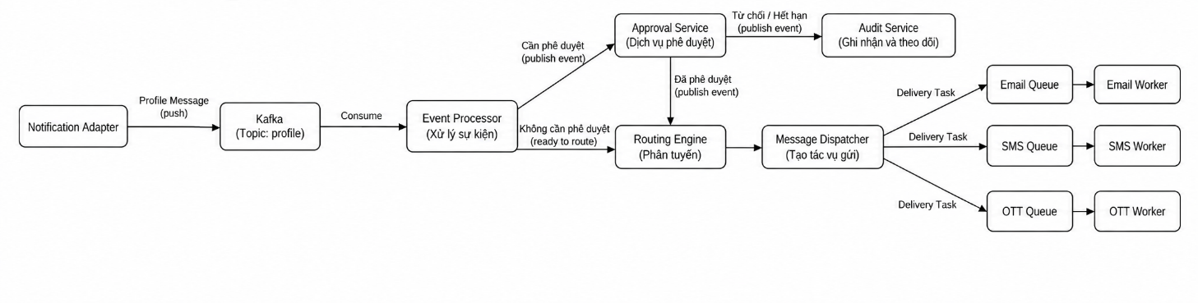

Hình 4.9. Message Queue & Event Design

4.9.2. Danh sách Topic/Queue
Topic | Producer | Consumer | Key | Retry topic | DLQ | Retention
profile.triggered.v1 | Notification Adapter | Event Processor | correlation_id | — | profile.triggered.dlq.v1 | 7 ngày
notification.approval-requested.v1 | Event Processor | Approval Service | run_id | — | notification.approval-requested.dlq.v1 | 7 ngày
notification.approved.v1 | Approval Service | Routing Engine | run_id | — | notification.approved.dlq.v1 | 7 ngày
notification.rejected.v1 | Approval Service | Audit Service | run_id | — | notification.rejected.dlq.v1 | 30 ngày
notification.timeout.v1 | Approval Service | Audit Service | run_id | — | notification.timeout.dlq.v1 | 30 ngày
notification.routed.v1 | Routing Engine | Message Dispatcher | run_id | — | notification.routed.dlq.v1 | 7 ngày
delivery.email.v1 | Message Dispatcher | Email Worker | task_id | delivery.email.retry.v1 | delivery.email.dlq.v1 | 7 ngày
delivery.sms.v1 | Message Dispatcher | SMS Worker | task_id | delivery.sms.retry.v1 | delivery.sms.dlq.v1 | 7 ngày
delivery.ott.v1 | Message Dispatcher | OTT Worker | task_id | delivery.ott.retry.v1 | delivery.ott.dlq.v1 | 7 ngày
audit.lifecycle-event.v1 | Tất cả service | Audit Service; Event Processor (Lifecycle State Consumer) | correlation_id | — | audit.lifecycle-event.dlq.v1 | 90 ngày
Event contract chung: mọi event có event_id (UUID), event_type, schema_version, occurred_at, producer, correlation_id và run_id (nếu đã tạo run). Payload nghiệp vụ nằm trong data. Consumer phải kiểm tra schema_version và dùng event_id cho Inbox deduplication.
Field envelope | Kiểu | Bắt buộc/Ý nghĩa
event_id | UUID | Bắt buộc, unique
event_type | VARCHAR | Bắt buộc
schema_version | INTEGER | Bắt buộc, >=1
occurred_at | TIMESTAMPTZ | Bắt buộc
producer | VARCHAR | Bắt buộc
correlation_id | UUID | Bắt buộc
run_id | UUID | Bắt buộc sau khi NotificationRun được tạo; nullable ở trigger đầu vào
data | JSON object | Bắt buộc; payload theo topic

4.9.3. Profile Message
Field | Ý nghĩa
event_id | Định danh message/event để hỗ trợ trace và dedup
profile_id | BIGINT; định danh Profile duy nhất. Không truyền profile_name làm khóa tham chiếu.
triggered_at | Thời điểm kích hoạt
metadata | Thông tin mở rộng cần thiết cho xử lý
correlation_id | Bắt buộc; dùng để tạo/đối chiếu notification_run.correlation_id

Profile Message chỉ mang định danh và ngữ cảnh kích hoạt cần thiết; không mang trạng thái approval và không nhúng dữ liệu KPI lớn. Event Processor dùng correlation_id để gắn với NotificationRun và lấy cấu hình/KPI từ nguồn phù hợp.

4.9.4. Delivery Task Message
Field | Ý nghĩa
task_id | Định danh Delivery Task
notification_id | Notification nguồn
channel_code | EMAIL/SMS/OTT
recipient_id | Định danh người nhận
recipient_contact | Địa chỉ gửi đã resolve
content | Nội dung cần gửi
attempt / retry metadata | Thông tin phục vụ retry nếu áp dụng

4.9.4.1. Event Payload cho các Topic nghiệp vụ
Mọi event bọc trong envelope chung ở Mục 4.9.2. Bảng sau chốt field của data theo từng topic; field không được tự suy đoán khi implement. Thay đổi breaking phải tăng schema_version/topic version.
Topic | data fields bắt buộc | data fields tùy chọn/ghi chú
notification.approval-requested.v1 | notification_id, run_id, profile_id, approval_id, current_level, rendered_content, template_id, template_version, checksum | approver_role, expires_at; level trung gian có thể phát lại event này cho level kế tiếp
notification.approved.v1 | notification_id, run_id, profile_id, final_level, approved_at, draft_id, checksum | approved_by; chỉ phát sau level cuối
notification.rejected.v1 | notification_id, run_id, profile_id, level_order, rejected_at | rejected_by, comment; terminal
notification.timeout.v1 | notification_id, run_id, profile_id, level_order, timeout_at, timeout_action | policy_id; terminal
notification.routed.v1 | notification_id, run_id, profile_id, routing_result_id, routes[] | routes[] gồm channel_code, recipient_id, recipient_contact, template_id/version hoặc content_ref
audit.lifecycle-event.v1 | correlation_id, event_type, service_name, stage, status, occurred_at | run_id, actor, metadata; không chứa secret/credential

4.9.5. Luồng Approve qua Event
Khi Approver chọn Approve ở cấp cuối, Approval Service cập nhật approval_flow và ghi outbox_event trong cùng transaction. OutboxPublisher publish notification.approved.v1 lên Kafka; Routing Engine consume event và xử lý trực tiếp — không quay lại Notification Adapter hay Profile Topic, không tạo lại Profile/notification. Reject hoặc Timeout phát terminal event tương ứng và kết thúc chu kỳ; không phát sinh Delivery Task, Channel Queue hay Delivery Log. Mọi service đồng thời phát audit.lifecycle-event.v1; Audit Service ghi lịch sử, còn Event Processor/Lifecycle State Consumer dùng lifecycle event để project trạng thái notification_run trong processor_schema.

4.9.6. Dead Letter Topic cho message lỗi
Mỗi topic nghiệp vụ có Dead Letter Topic tương ứng khi cần (xem Mục 4.9.2). Consumer đưa message vào DLT sau tối đa 3 lần xử lý lỗi retryable hoặc ngay khi gặp lỗi không thể retry như deserialize/schema validation. Message DLT giữ tối thiểu 7 ngày để điều tra thủ công; replay phải được thao tác có kiểm soát và vẫn đi qua Inbox/idempotency.

